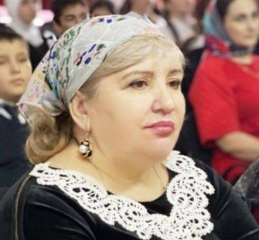
Амерханова Ляйла Сосламбековна

Председатель Общественной палаты Республики Ингушетия

Дата рождения: 12.11.1959 г.
Образование: высшее, специальность «Психология»
Член Президиума, председатель регионального отделения Всероссийского общественного движения «Матери России» Республики Ингушетия, координатор движения по СКФО, ответственный секретарь Национальной родительской ассоциации в РИ, член штаба ОНФ РИ, член ОНК РИ, председатель Общественного совета Минздрава РИ.

Арапиев Хамзат Алисханович
Заместитель председателя Общественной палаты Республики Ингушетия
Дата рождения: 30.12.1973 г.
Образование: высшее, Сибирский государственный
медицинский университет, г. Томск, лечебное дело 2001 г.,
специальность – врач-психиатр.
Главный врач ГБУЗ
«Республиканский психоневрологический и наркологический диспансер».

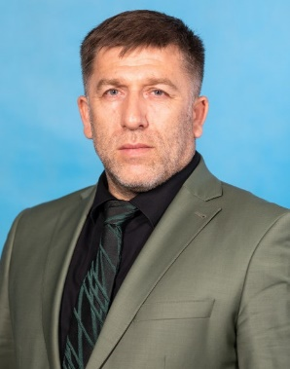
Мартазанов Тимур Яхьяевич

Член Общественной палаты Российской Федерации (представитель от Общественной палаты Республики Ингушетия), председатель комиссии по культуре, образованию и науке
Дата рождения: 10.05.1975 г.
Образование: высшее, Краснодарский государственный университет
культуры и искусств.
Народный художник Республики Ингушетия.
Директор ГКУ Дополнительного образования детей «Детская школа искусств г. Карабулак».

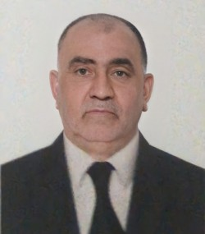
Батыров Магомед Бамат-Гиреевич
Дата рождения: 21.05.1955 г.
Образование: высшее, Ордена Знак Почета Боровский сельскохозяйственный техникум МСХ КазССР, специальность «Лесное хозяйство»; Северокавказский Горский сельскохозяйственный институт, специальность «Механизация сельского хозяйства»; Московская академия государственного и муниципального управления РАГС при Президенте РФ, по программе «Государственное и муниципальное управление».
Начальник регионального управления Общероссийской общественной организации «Федерация Казаков России» (ФСК) по Республике Ингушетия
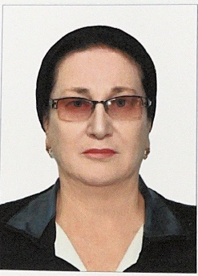
Пугоева Фердоус Магомедовна

Заместитель председателя комиссии по культуре, образованию и науке

Дата рождения: 11.04.1959 г.
Образование: высшее, специальность «бухгалтер».

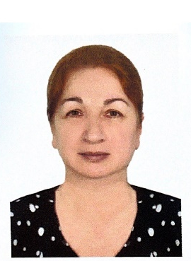
Гайсанова Лидия Ибрагимовна
Член комиссии по культуре, образованию и науке

Дата рождения: 13.12.1961 г.
Образование: высшее, Чечено-Ингушский государственный университет им. Л.Н. Толстого.
Член регионального отделения Всероссийского общественного движения «Матери России» Республики Ингушетия, заместитель президента Благотворительного фонда помощи детям «Обожженные сердца».

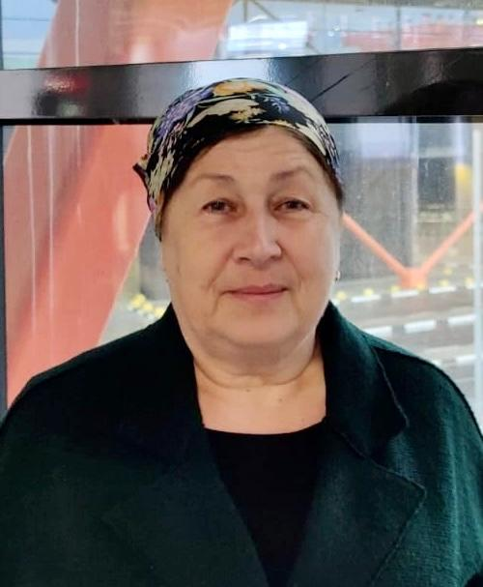
Цицкиева Роза Залимхановна

Член комиссии по культуре, образованию и науке.

Дата рождения: 06.04.1963 г.
Образование: высшее, Ингушский государственный университет,
юридический факультет.
Заместитель председателя регионального отделения Всероссийского общественного движения «Матери России» Республики Ингушетия.

Хасиева Антонина Петровна

Член комиссии по культуре, образованию и науке.

Дата рождения: 09.06.1957 г.
Образование: высшее, Адыгейский государственный
педагогический институт, 1989 г., г. Майкоп, специальность «Педагогика и
методика начального обучения».
ГБОУ «СОШ №1 г. Сунжа», учитель русского языка.

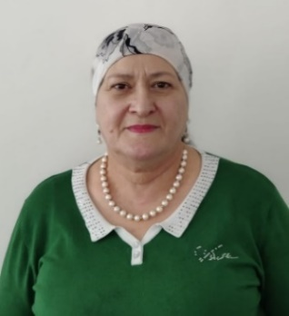
Майриева Хава Багаудиновна
Председатель комиссии по социальной политике, здравоохранению и СМИ.
Дата рождения: 11.01.1956 г.
Образование: Чечено-Ингушский государственный университет, 1980 г.,
учитель географии, Северо-Осетинский Горский сельскохозяйственный
институт, 1990 г., экономист сельского хозяйства.
Председатель Ингушской республиканской организации Общероссийской общественной организации «Всероссийское общество инвалидов».

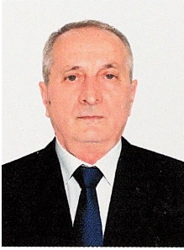
Дударов Али Муратович
Заместитель председателя комиссии по социальной политике, здравоохранению и СМИ
Дата рождения: 08.02.1959 г.
Образование: Северокавказский строительный техникум «промышленное
и гражданское строительство», 1978 г.,
Ингушский государственный университет, специальность «Бухучет, анализ и аудит», ФГОУ ВПО «Северокавказская академия государственной службы,
специальность «государственное и муниципальное управление», 2009 г.,
ГБУ «Республиканский реабилитационный центр для детей-инвалидов и детей
с ограниченными возможностями» г. Магас, директор.

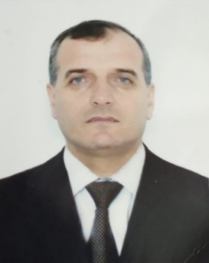
Боков Джабраил Муссаевич
Председатель комиссии по развитию гражданского общества, межнациональным и межконфессиональным отношениям.

Дата рождения: 29.10.1966 г.
Образование: высшее, Нижегородская Высшая школа МВД России,
специальность «правоохранительная деятельность».
ГБОУ Дополнительного профессионального образования
«Институт повышения квалификации работников образования
Республики Ингушетия», начальник отдела кадров.

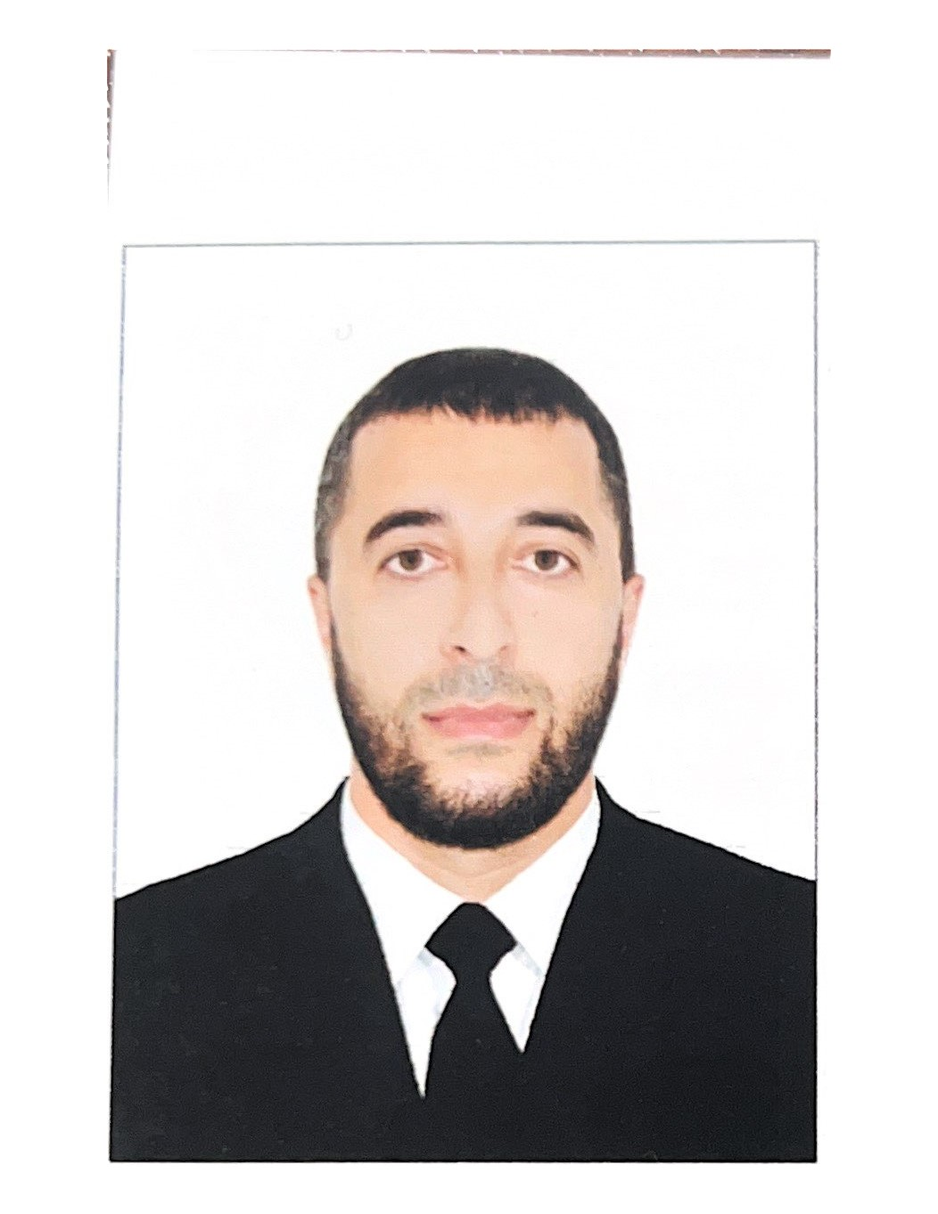
Горчханов Анзор Исраилович

Член комиссии по культуре, образованию и науке.

Дата рождения: 30.09.1988 г.
Образование: высшее юридическое. Костромский государственный
технологический университет.

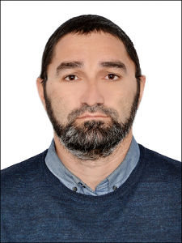
Тангиев Ахмед Рашидович

Заместитель председателя комиссии по развитию гражданского
общества, межнациональным и межконфессиональным отношениям.

Дата рождения: 13.04.1979 г.
Образование: высшее, Йеменский университет науки и технологии.
Руководитель АНО «Культурно-просветительский центр Эздел».
Исполнительный директор организации КПЦ «Рассвет».

Дидигова Раиса Абукаровна
Член комиссии по развитию гражданского общества, межнациональным и
межконфессиональным отношениям.
Дата рождения: 09.02.1956 г.
Образование: высшее, Пятигорский государственный педагогический
институт иностранных языков.
Народный поэт РИ, Заслуженный работник культуры РИ, Отличник народного просвещения, член Союза писателей Ингушетии и России.

Ганиева Роза Хаматхановна
Член комиссии по развитию гражданского общества, межнациональным и
межконфессиональным отношениям.
Дата рождения: 09.10.1970 г.
Образование: высшее, Ингушский государственный университет,
филологический факультет, квалификация – филолог,
преподаватель русского языка и литературы, 1995 г., Ростовский
государственный университет, специальность – психология и социология, 2000 г.,
Северокавказский научный центр высшей школы, аспирантура, 2005 г.
Кандидат психологических наук, профессор.
Генеральный директор Автономной
некоммерческой организации "Центр психологической помощи
и психологической посткризисной реабилитации".

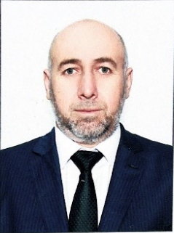
Илиев Беслан Магометович.
Член комиссии по развитию гражданского общества, межнациональным
и межконфессиональным отношениям.

Дата рождения: 17.11.1970 г.
Образование: высшее, Ингушский государственный университет,
исторический факультет.
Руководитель Ингушского республиканского регионального отделения общероссийской общественной организации, содействия в представлении и защите прав и интересов ветеранов боевых действий «Ветераны боевых действий России».

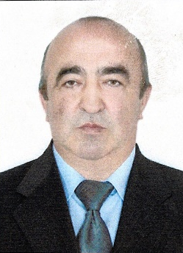
Оздоев Салман Магомедович
Председатель комиссии по ЖКХ, строительству, транспорту и дорогам.

Дата рождения: 05.02.1967 г.
Образование: Кубанский государственный университет, юридический факультет.
Генеральный директор ООО «Декор-С».

Мирзоева Ламара Султановна

Заместитель председателя комиссии по ЖКХ, строительству,
транспорту и дорогам

Дата рождения: 5.05.1981 г.
Образование: высшее. Пятигорский государственный университет, специальность
«теория и методика преподавания иностранных языков и культур».
Член Ингушского отделения «Национальной родительской ассоциации».

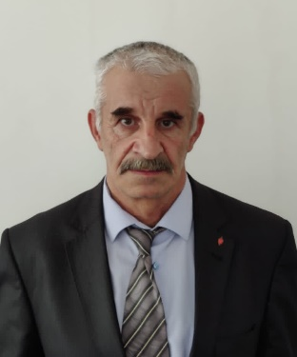
Ганижев Хусейн Исаевич
Член комиссии по ЖКХ, строительству, транспорту и дорогам

Дата рождения: 22.12.1955 г.
Образование: высшее, инженер технолог.
Председатель совета ветеранов ОВД и внутренних войск Сунженского района и г. Сунжа.

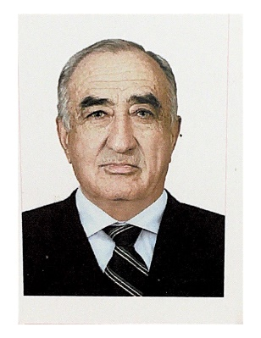
Гантемиров Ераки Аюпович
Член комиссии по ЖКХ, строительству, транспорту и дорогам.

Дата рождения: 07.02.1953 г.
Образование: высшее, Горский сельскохозяйственный институт, 1976 г., кандидат сельскохозяйственных наук.

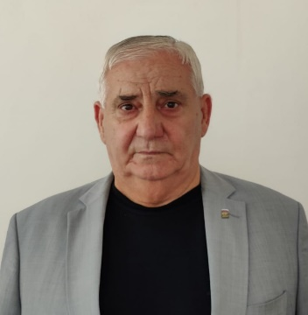
Чабиев Багаудин Султанович

Председатель комиссии по экологии, охране окружающей среды и
развитию сельских территорий.

Дата рождения: 27.06.1950 г.
Образование: высшее, Чечено-Ингушский государственный университет им. Толстого.

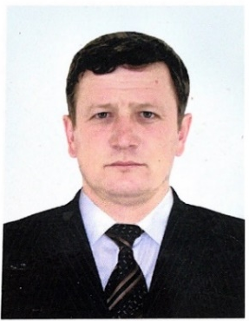
Цуров Мухамад Магомедович

Заместитель председателя комиссии по экологии, охране окружающей среды и
развитию сельских территорий.

Дата рождения: 11.07.1967 г.
Образование: высшее, Сахалинский государственный университет, 2005 г.
Ингушский государственный университет, специальность «Зоотехния».
Руководитель Региональной общественной организации
по увековечению памяти Туземной дикой дивизии.

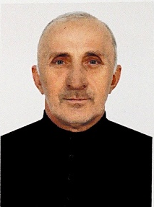
Муталиев Гурсман Егорьевич
Член комиссии по экологии, охране окружающей среды и развитию
сельских территорий

Дата рождения: 15.12.1961 г.
Образование: Среднее.
Председатель республиканского отделения Общероссийской общественной организации «Российский Союз ветеранов Афганистана».
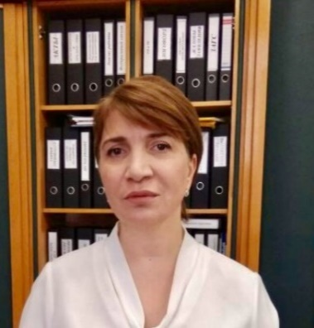
Албогачиева Лалита Абдулсаламовна

Член комиссии по экологии, охране окружающей среды и развитию
сельских территорий.

Дата рождения: 17.01.1968 г.
Образование: высшее, Северо-Осетинская государственная медицинская академия 1992 г., педиатрия.
Заведующая поликлиникой ГБУЗ «Сунженская центральная районная больница» г. Сунжа.

Гелисханов Магомед Борисович

Член комиссии по экологии, охране окружающей среды и развитию
сельских территорий.

Дата рождения: 13.02.1986 г.
Образование: высшее, институт экономики и правоведения.
Председатель Регионального отделения Общероссийской общественной организации ветеранов «Российский союз ветеранов» Республики Ингушетия.

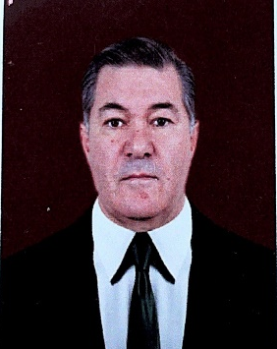
Мальсагов Дауд Хасанович.

Председатель комиссии по делам молодежи, спорта, туризма и патриотического воспитания.

Дата рождения: 03.06.1957 г.
Образование: Грозненский нефтяной институт им. академика Миллионщикова, 1989 г,
Международная академия футбольной и спортивной индустрии, 2004 г.
ГБОУ СОШ №13 г. Назрань, учитель физкультуры.

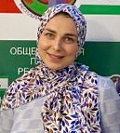
Евлоева Людмила Магометовна
Заместитель председателя комиссии по делам молодежи, спорта,
туризма патриотического воспитания

Дата рождения: 12.02.1991 г.
Образование: Кабардино-Балкарский государственный университет, экономический факультет, специальность «налоги и налогообложение»,
КБГУ, спортивный факультет, специальность «физическая культура и спорт»
Бухгалтер Филиала ПАО «МРСК Северного Кавказа»-«Ингушэнерго»,

АНО «Центр спортивной подготовки», директор.

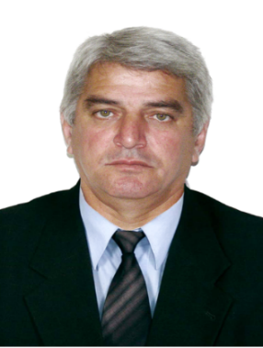
Дзейтов Беслан Исраилович

Член комиссии по делам молодежи, спорта, туризма патриотического воспитания
Дата рождения: 01.04.1964 г.
Образование: Кисловодский институт «Экономика и право», специальность
«финансы и кредит». Экономист
Директор МКУ дополнительного образования "Центр детско-юношеского
туризма и краеведения Малгобекского муниципального района".

